**LAPORAN PRAKTIKUM**

**ALGORITMA DAN PEMROGRAMAN**

**MODUL 7**



**Kelas : TINFC 2020 03 (C)**

**NIM : 20200810006**

**Nama : Egy Firmansyah**

**TEKNIK INFORMATIKA**

**FAKULTAS ILMU KOMPUTER**

**UNIVERSITAS KUNINGAN**

**2020**

1. **Pretest**

**Soal**

1. Sebutkan perbedaan antara variable biasa dengan variable larik / aray
2. Ada berapa model dimensi larik / array
3. Tuliskan pendeklarasian setiap model larik / array

**Jawab :**

* + - 1. Array merupakan sebuah variabel yang menyimpan lebih dari 1 buah data yang memiliki tipe data yang sama. Jadi dapat dikatakan bahwa array merupakan kumpulan dari data-data tunggal yang dijadikan dalam 1 variabel array.

Sedangkan Variabel adalah suatu tempat untuk menampung data yang nilainya selalu berubah. Variabel adalah suatu tempat untuk menampung data yang nilainya selalu berubah. Variabel digunakan sebagai tempat penyimpanan data sementara.

* + - 1. Dimensi satu, Dimensi dua, Dimensi 3 (MultiDimensi)
      2. Deklarasi dari Array diawali dengan kata cadangan Array diikuti oleh tipe index yang diletakkan diantara tanda “ [ ] ” diikuti lagi oleh kata cadangan of dan tipe arraynya.

Array dapat bertipe sederhana byte, word, integer, real, boolean, char, string dan tipe scalar atau subrange.

1. **Praktikum**
2. **Mengurutkan Data**

**Script Program :**

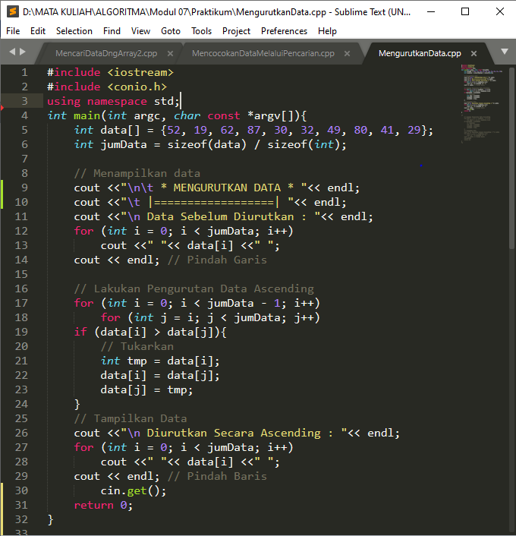

**Hasil Run**

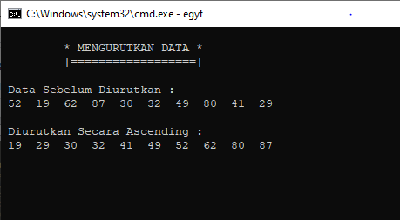

1. **Mencari Data Dengan Array Belum Terurut / *Sequential* Search**

**Script Program :**

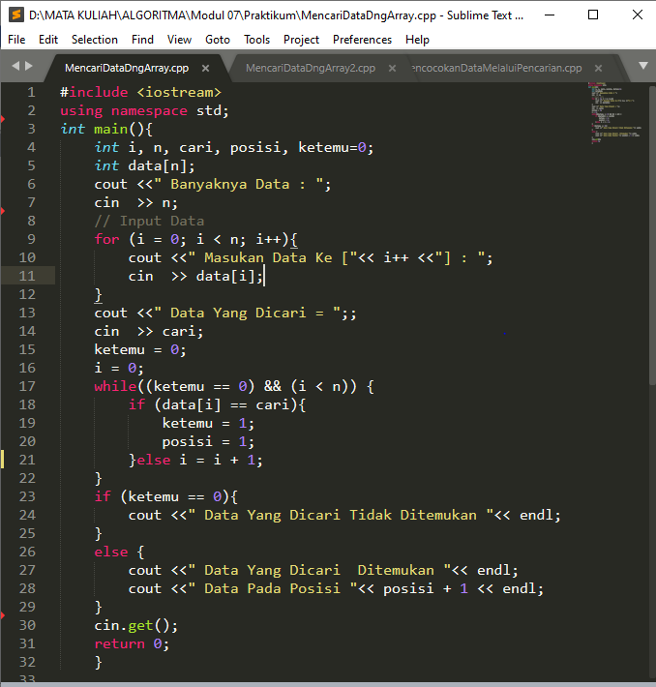

**HsHH**

**Hasil Run**

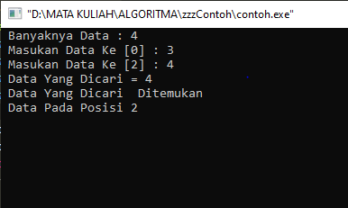

1. **Mencocokan Data Melalui Pencarian**

**Script Program :**

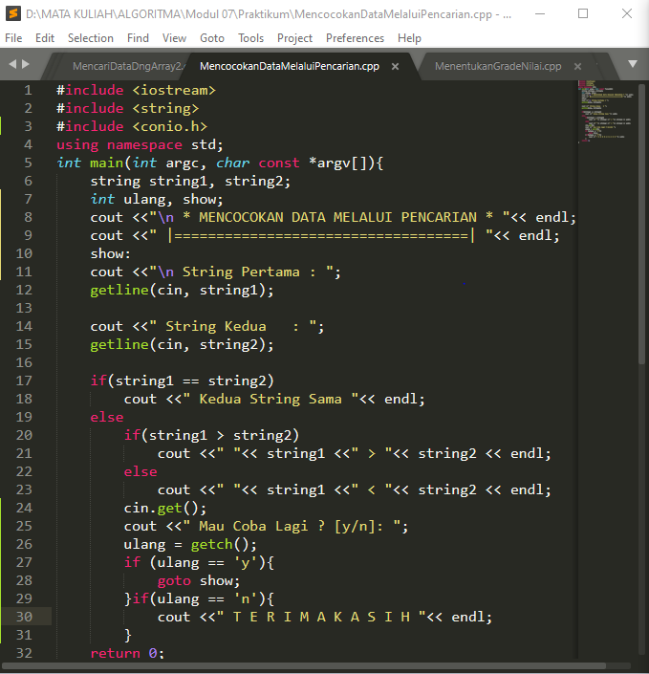

**Hasil Run**

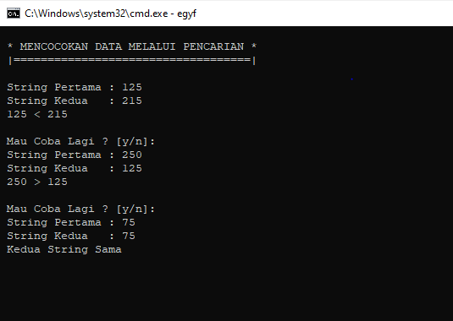

1. **Postest**

Buatlah program pencarian karakter dengan menggunakan variable array dimensi satu

Buatlah program pencarian dengan menggunakan variable dimensi satu

**Jawab :**

1. **Pencarian Karakter**

**Script Program :**

**#include <iostream>**

**#include <conio.h>**

**using namespace std;**

**int main(){**

**cout <<"\n * PENCARIAN KARAKTER DENGAN ARRAY D 1 * "<< endl;**

**cout <<" |==================================| \n"<< endl;**

**show:**

**string Dt[28]={"G","U","Y","K","W","Q","T","E","Z","\n S",**

**"A","D","C","J","L","P","I","B","\n F","H","M","R","N","O","V","X"};**

**string dtCari;**

**int hasilCari=0, ulang;**

**for(int a = 0; a < 26; a++){**

**cout <<" "<< Dt[a]<<"," ;**

**}**

**cout << endl <<"\n Cari : ";**

**cin >> dtCari;**

**for(int b = 0; b < 26; b++){**

**if(dtCari == Dt[b]){**

**hasilCari=1;**

**cout <<" Karakter ["<< dtCari <<"] Ditemukan"<< endl;**

**break;**

**}**

**}**

**if(hasilCari == 0){**

**cout <<" Karakter ["<< dtCari <<"] Tidak Ditemukan "<< endl;**

**}**

**cout <<"\n Mau Coba Lagi ? [y/n] : ";**

**ulang = getch();**

**if(ulang == 'y'){**

**cout <<"\n";**

**goto show;**

**}if(ulang == 'n'){**

**cout <<" T E R I M A K A S I H "<< endl;**

**}**

**cin.get();**

**return 0;**

**}**

**Hasil Run**

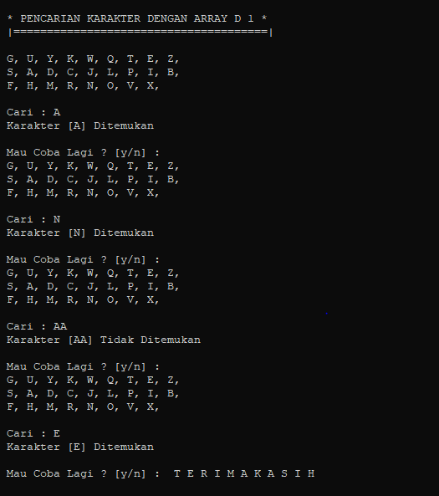

1. **Script Program :**

**#include <iostream>**

**#include <conio.h>**

**using namespace std;**

**int main(){**

**cout <<"\n * PROGRAM PENCARIAN MENGGUNAKAN ARRAY D1 *\n";**

**cout <<" |====================================|\n";**

**show:**

**string food[]={"Seblak","Bakso","Mie Ayam","Batagor"};**

**string fashion[]={"Celana","Baju Tidur","Baju","Celana Dalam",**

**"Jaket","Daster","Celana Kolor","Celana Pendek","jas","Kaos","Kaos Dalam"};**

**string dtCari, dtCari2;**

**int length = sizeof(food) / sizeof(*food);**

**int length2 = sizeof(fashion) /sizeof(*fashion);**

**int pilih, ulang, hasilCari=0, hasilCari2=0;**

**cout <<"\n Pilih Kategori:\n";**

**cout <<" [1] Makanan\t [2] Pakaian\n";**

**cout <<"\n pilih : "; cin >> pilih;**

**if(pilih == 1){**

**cout <<" [1] Makanan\n Cari Makanan : ";**

**cin.ignore(1, '\n');**

**getline(cin, dtCari);**

**for(int a = 0; a < length; a++){**

**if(dtCari == food[a]){**

**hasilCari = 1;**

**cout <<" Makanan ["<< dtCari <<"] Tersedia. ";**

**break;**

**}**

**}if(hasilCari == 0){**

**cout <<" Makanan ["<< dtCari <<"] Belum Tersedia. ";**

**}**

**}if(pilih == 2){**

**cout <<" [2] Pakain\n Cari Pakain : ";**

**cin.ignore(1, '\n');**

**getline(cin, dtCari2);**

**for(int b = 0; b < length2; b++){**

**if(dtCari2 == fashion[b]){**

**hasilCari2 = 1;**

**cout <<" ["<< dtCari2 <<"] Tersedia. ";**

**break;**

**}**

**}if(hasilCari2 == 0){**

**cout <<" ["<< dtCari2 <<"] Belum Tersedia. ";**

**}**

**}**

**cout <<"|-> Cari Lagi ? [y/n] : ";**

**ulang = getch();**

**if(ulang == 'y'){**

**cout <<"\n";**

**goto show;**

**}if(ulang == 'n'){**

**cout <<"\n T E R I M A K A S I H "<< endl;**

**}**

**cin.get();**

**return 0;**

**}**

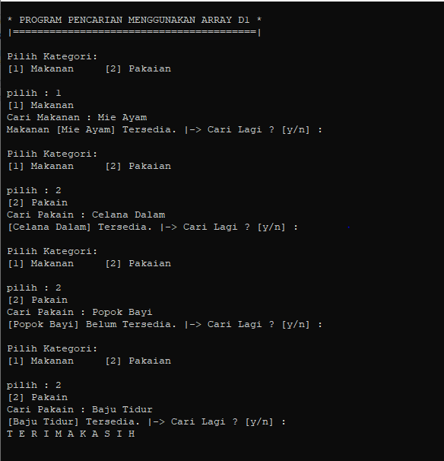**Hasil Run**

1. **Tugas Mandiri**
2. Buatlah Program Penerapan Searching Dalam Kehidupan Sehari hari
3. Buatlah Program Penerapan Searcing Dalam Mencari Judul Film anak – anak / Kartun 2020

**Jawab :**

1. Penerapan Searching dengan metode Sort.

**Script Program :**

**#include <iostream>**

**#include <conio.h>**

**using namespace std;**

**int main(){**

**cout <<"\n * MENCARI DAN MENGURUTKAN NAMA * "<< endl;**

**cout <<" |==============================| "<< endl;**

**show:**

**string buah[10];**

**int length = sizeof(buah)/ sizeof(*buah);**

**string dtCari, tmp;**

**int hasilCari=0, ulang, n;**

**cout <<"\n Input Banyak Data: ";**

**cin >> n;**

**for(int i = 1; i <= n; i++){**

**cout <<" Data Ke "<< i <<". ";**

**cin >> buah[i];**

**}**

**for(int i = 0; i < n; i++){**

**for(int j = i; j < n; j++){**

**if(buah[i] > buah[j]){**

**tmp = buah[i];**

**buah[i] = buah[j];**

**buah[j] = tmp;**

**}**

**}**

**}**

**cout <<"\n Data Diurutkan: \n";**

**for(int i = 1; i<= n; i++){**

**cout <<" ";**

**cout << i <<". "<< buah[i] << endl;**

**}**

**cout <<"\n Cari Data: ";**

**cin >> dtCari;**

**for(int b = 0; b < n; b++){**

**if(dtCari == buah[b]){**

**hasilCari=1;**

**cout <<" Data ["<< dtCari <<"] Ditemukan pada";**

**cout <<" Nomer Ke "<< b <<"."<< endl;**

**break;**

**}**

**}**

**if(hasilCari == 0){**

**cout <<" Data ["<< dtCari <<"] Tidak Ditemukan "<< endl;**

**}**

**// Pemilihan Dengan Boolean**

**cout <<"\n Mau Coba Lagi ? [y/n] : ";**

**ulang = getch();**

**if(ulang == 'y'){**

**cout <<"\n";**

**goto show;**

**}if(ulang == 'n'){**

**cout <<" T E R I M A K A S I H "<< endl;**

**}**

**cin.get();**

**return 0;**

**}**

**Hasil Run**

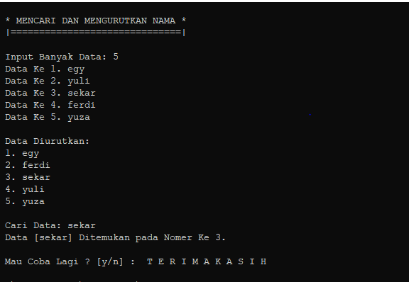

1. Mencari judul film anak anak / kartun dengan metode Searching

**Script Program :**

**#include <iostream>**

**#include <conio.h>**

**#include <string.h>**

**using namespace std;**

**int main(){**

**cout <<"\n\t * MENCARI DAFTAR JUDUL FILM KARTUN * "<< endl;**

**cout <<"\t |==================================| "<< endl;**

**string film[]= {"Tom And Jerry","Doraemon","Scooby Doo","Onward","Naruto","The Croods","Masha And The Bear",**

**"Sincan","Minion","Soul","Spongebob","Troll Words Tour","Casper","Wolf Walkers","Shiva",**

**"Krisna","Upin Ipin","Vir"};**

**int length = sizeof(film)/ sizeof(*film);**

**string dtCari;**

**int hasilCari=0, ulang;**

**cout <<"\n Daftar Judul Film "<< endl;**

**cout <<" ------------------ "<< endl;**

**for(int a = 0; a < length; a++){**

**cout <<" "<< (a+1) <<". "<< film[a] << endl;**

**}**

**// Mencari Data Pada Array**

**show:**

**cout <<"\n Cari Judul : ";**

**getline(cin, dtCari);**

**for(int b = 1; b <= length; b++){**

**if(dtCari == film[b]){**

**hasilCari = 1;**

**cout <<" [Judul Ditemukan]";**

**break;**

**}**

**}**

**if(hasilCari == 0){**

**cout <<" [Judul Tidak Ditemukan ";**

**}**

**// Pemilihan Dengan Boolean**

**cout <<" -> Coba Lagi ? [y/n] : ";**

**ulang = getch();**

**if(ulang == 'y'){**

**cout<<"\n\n";**

**goto show;**

**}if(ulang == 'n'){**

**cout <<" T E R I M A K A S I H "<< endl;**

**}**

**cin.get();**

**return 0;**

**}**

**Hasil Run**

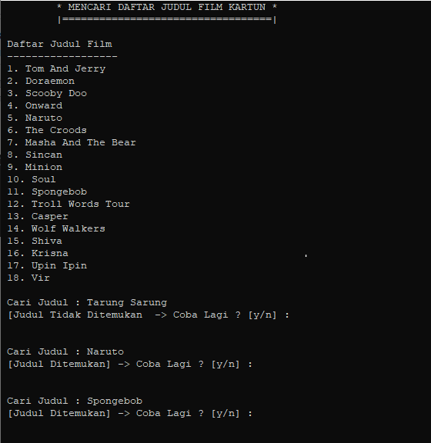

Program Menggunakan Aplikasi Pemrograman SUBLEME TEXT3